初中音乐第8课时《百戏之祖：昆曲》学习指南

学习目标
1.复习昆曲的记谱、曲牌、行当、场面、表演等相关知识。
2.欣赏经典唱段，体验简单表演动作，了解昆曲表演特点。

学法指导
1.认真观看微课，完成学习任务单。
2.结合拓展资料的内容，学习工尺谱、昆曲行当等相关知识。

学习任务单
任务一：
1.根据微课的内容，回顾曾经学习过的知识，完成课后练习题。
2.结合拓展资料，探究工尺谱的使用，并尝试翻译一段工尺谱。

任务二：
1.练习微课中的舞台走步或者用扇的动作，感受四功五法在表演中相互融合、不可分割的关系。
2.思考：在信息时代的今天，作为青少年如何学习和了解自己祖先的优秀音乐文化，将中华民族自强不息、厚德载物的精神永远发扬下去？和家人或朋友聊聊你的看法。

初中音乐第8课时《百戏之祖：昆曲》 评价试题

一、填空题
1.昆曲又称昆剧、昆腔、昆山腔，是中国最古老的剧种之一，也是中国传统文化艺术中的珍品，被誉为 。

2.2001年5月18日，昆曲被联合国教科文组织列为 。

3.昆曲使用 谱记谱，这是明、清以来在民间普遍使用的一种记谱工具。

4.行当是中国戏曲演员分工的类别，又称作“角色行当”、“脚色行当”，在昆曲中又被称为 。

5.昆曲的表演分为四功五法。四功是指， 、 、 、 ，是戏曲舞台表演的基本功。五法是指， 、 、 、 、 ，是戏曲演员表演的基本方法，往往具备成套的表演程式。

二、单项选择题。
6.以下谱例中的【一江风】是指昆曲的 。
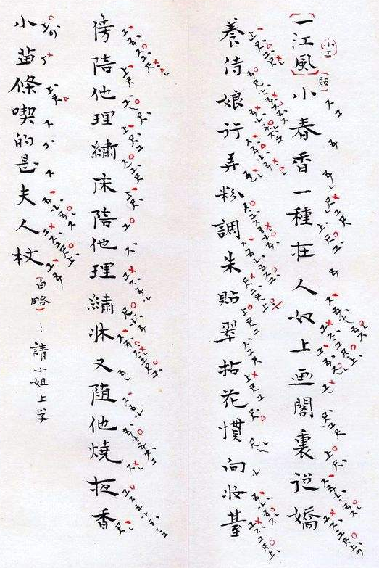
A.唱腔
B.词牌
C.场面
D.曲牌

7.下图中人物的行当属于昆曲中的旦行，多为窈窕淑女、大家闺秀。因其生长深闺，故习称 。
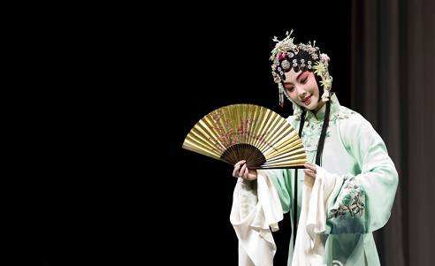
A.正旦
B.闺门旦
C.四旦
D.贴旦

8.下图中人物的行当属于昆曲中的生行，以扮演先是穷困潦倒，之后时来运转、飞黄腾达的年轻书生为主，因表演时需要趿拉着鞋而得名，故习称 。
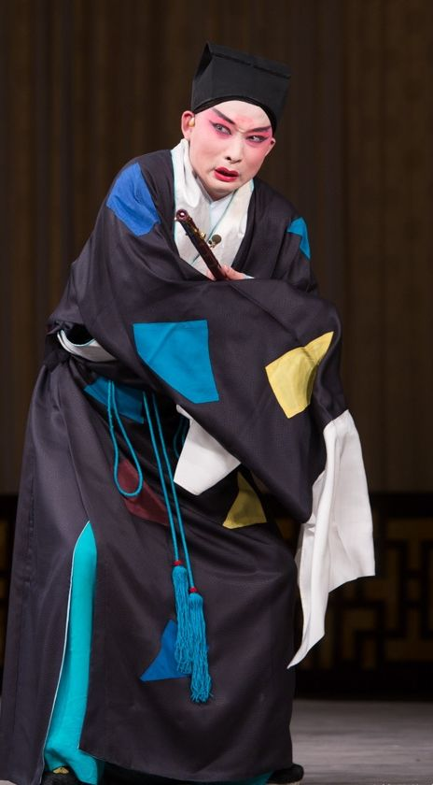
A.小冠生
B.大冠生
C.鞋皮生
D.巾生

9.下图中两个人物的表演动作在昆曲中被称为 。
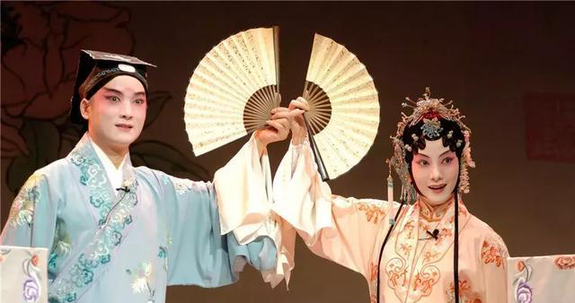
A.落花
B.搭鬓
C.踢裙
D.合盘

10.以下谱例中右边的符号表示乐曲的 。
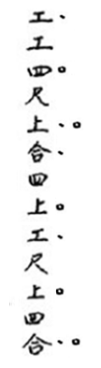
A.节拍
B.节奏
C.结构
D.旋律

